ΔΕΛΤΙΟ ΤΥΠΟΥ

ΓΡΑΦΕΙΟΥ ΠΕΡΙΒΑΛΛΟΝΤΙΚΗΣ ΕΚΠΑΙΔΕΥΣΗΣ

ΔΙΕΥΘΥΝΣΗΣ ΔΕΥΤΕΡΟΒΑΘΜΙΑΣ ΕΚΠΑΙΔΕΥΣΗΣ
ΝΟΜΟΥ ΑΙΤΩΛΟΑΚΑΡΝΑΝΙΑΣ

Ταχ. Δ/νση : Κύπρου 20 – Τ.Κ.: 30 200 – Μεσολόγγι
Πληροφορίες : Παύλος Καλογεράς

Τηλέφωνο : 26310 – 50062
e-mail : perivallon@dide.ait.sch.gr
e-mail : kalog1@sch.gr
Ιστοσελίδα : http://dide.ait.sch.gr/perivallon

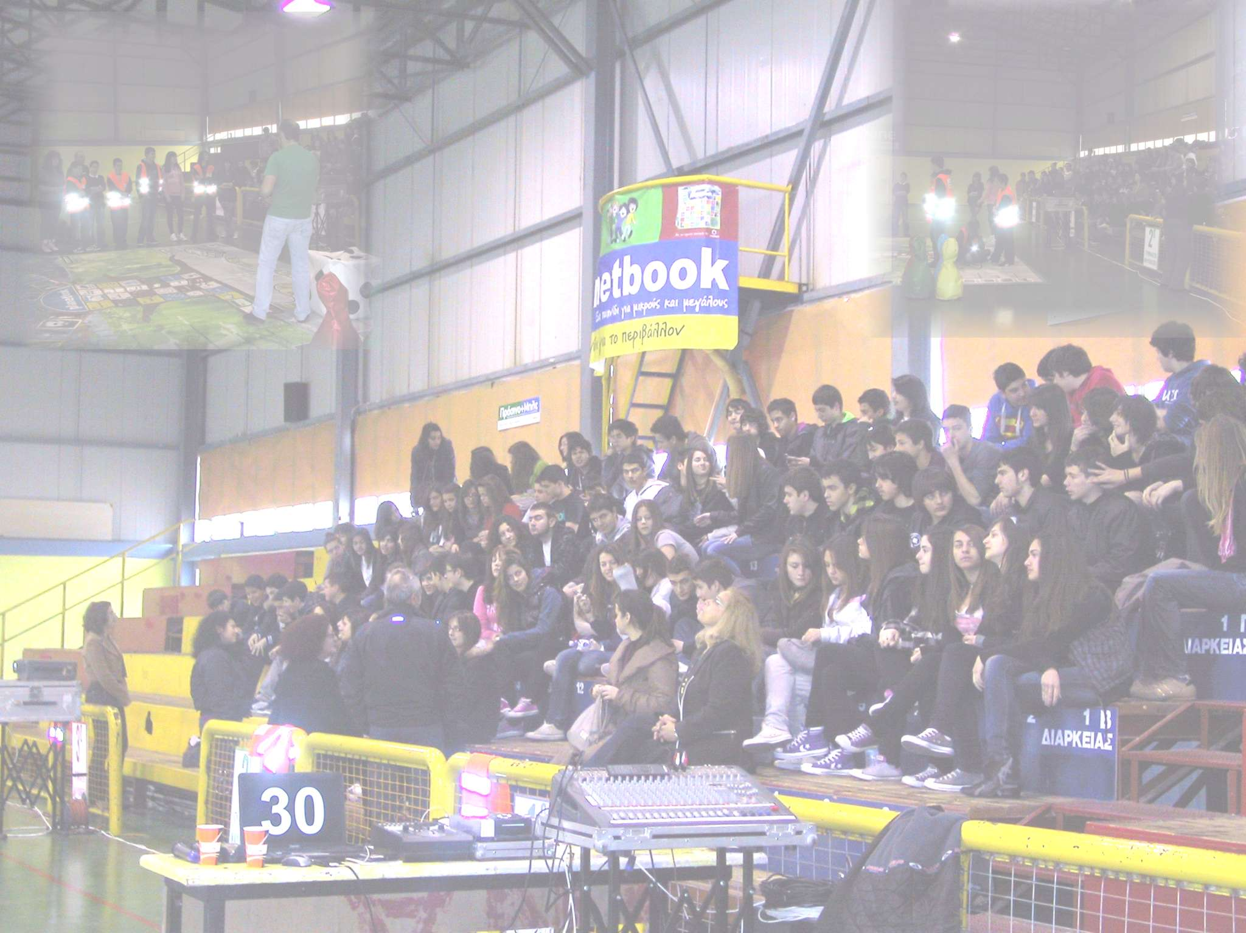
Το Γραφείο Περιβαλλοντικής Εκπαίδευσης της Διεύθυνσης Δευτεροβάθμιας Εκπαίδευσης νομού Αιτωλοακαρνανίας και η μη κερδοσκοπική οργάνωση Πολιτισμού και Περιβάλλοντος Πράσινο+Μπλε πραγματοποίησαν περιβαλλοντική δράση με θέμα: Ευαισθητοποίηση των μαθητών σε θέματα περιβάλλοντος μέσω του οικολογικού παιχνιδιού «Planetbook». Η δράση πραγματοποιήθηκε στις 18 Φεβρουαρίου 2011 στο Παπαχαραλάμπειο κλειστό γήπεδο μπάσκετ της πόλης της Ναυπάκτου.
Συμμετείχαν οι Περιβαλλοντικές Ομάδες των σχολείων: 1^{ο} Γυμνάσιο Ναυπάκτου, 2^{ο} Γυμνάσιο Ναυπάκτου, 3^{ο} Γυμνάσιο Ναυπάκτου και το Γυμνάσιο Αντιρρίου με τους εκπαιδευτικούς που υλοποιούν προγράμματα Περιβαλλοντικής Εκπαίδευσης.
Στόχος της δράσης αυτής ήταν η ευαισθητοποίηση των μαθητών σε θέματα περιβάλλοντος, με έναν διαφορετικό τρόπο που είχε να κάνει με την ενεργό συμμετοχή όλων των μαθητών.
Η δράση ξεκίνησε με το καλωσόρισμα των παρευρισκόμενων από τον εκπρόσωπο της μη κερδοσκοπικής οργάνωσης Πολιτισμού και Περιβάλλοντος Πράσινο+Μπλε κύριο Ξύδη Τάσο και ενημερώθηκαν για το πρόγραμμα της δράσης της ημέρας.
Στη συνέχεια ο Υπεύθυνος Περιβαλλοντικής Εκπαίδευσης της Διεύθυνσης Δευτεροβάθμιας Εκπαίδευσης του νομού Αιτωλοακαρνανίας κύριος Καλογεράς Παύλος αναφέρθηκε στους στόχους της Περιβαλλοντικής Εκπαίδευσης και πως υλοποιούνται μέσω τέτοιων δράσεων.
Ακολούθησε η προβολή της ταινίας Περιβαλλοντικού Περιεχομένου με τίτλο: Wall-e, έγινε σχολιασμός, τέθηκαν ερωτήματα και προβληματισμοί από μέρους των μαθητών.
Ακολούθως έγινε η παρουσίαση - σε πρώτη φάση – του Περιβαλλοντικού επιτραπέζιου παιχνιδιού Planet Book που δημιούργησε το Κέντρο Εναλλακτικών Αναζητήσεων Νέων (Κ.Ε.Α.Ν.).
Στη δεύτερη φάση το παιχνίδι παίχτηκε με τις ομάδες των τεσσάρων γυμνασίων και είχε διαγωνιστικό χαρακτήρα μέσω περιβαλλοντικών και οικολογικών ερωτήσεων που γίνονταν στις ομάδες. Τον όλο συντονισμό είχε η ομάδα του Κ.Ε.Α.Ν. με επικεφαλής τον πρόεδρο της κύριο Μηλιώνη Σταύρο.
Πιστεύουμε ότι η Περιβαλλοντική Αγωγή και Εκπαίδευση με τέτοιου είδους δράσεις μπορεί να χαράξει νέα πορεία για να βγάλουμε τον πλανήτη από την ασφυξία που έχει καταδικαστεί και να δημιουργηθούν έτσι καλύτερες προϋποθέσεις για μια πιο ποιοτική ζωή.
Κουράγιο μας δίνουν οι μαθητές μας που συμμετέχουν ενεργά στην προστασία και αναβάθμιση του περιβάλλοντος και αποτελούν την πλέον ελπιδοφόρα επένδυση για ένα καλύτερο, οικολογικό, κοινωνικό και πολιτιστικό μέλλον.
